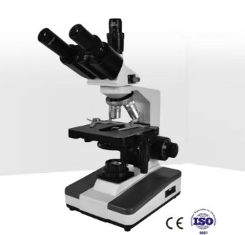****

**TL1800**

**生物显微镜**

**性能特点**

配大视野目镜,平场消色差物镜，视场大而且清晰。

粗微动同轴调焦机构,粗动松紧可调,带锁紧和限位装置，微动格值:2μm。

6V 20W卤素灯照明,亮度可调.（可选LED冷光源）。

本系列产品为偏大机型的基本款，可供各医疗卫生机构、实验室、农科所、研究所及高等院校等单位作生物学、病理学、细菌学观察、教学、专业研究、临床实验及常规医疗检验之用。

**仪器简介**

**仪器参数**

|  |  |  |  |
| --- | --- | --- | --- |
| 型号 | TL1801A | TL1800A | TL18030A |
| 观察头 | 单目镜(倾斜30˚) | 铰链式双目头，双瞳间距55-75mm可以调节； 30°倾斜，360°可转 | 铰链式三目头，双瞳间距55-75mm可以调节； 30°倾斜，360°可转 |
| 目镜 | 大视野WF10X(Φ18mm) | | |
| 平场消色差物镜 | 4X/0.10 | | |
| 10X/0.25 | | |
| 40X/0.65(弹簧) | | |
| 100X/1.25(弹簧,油) | | |
| 调焦机构 | 粗微动同轴调焦,粗动松紧可调,带锁紧和限位装置,微动格值:2μm. | | |
| 转换器 | 四孔(内向式滚珠内定位) | | |
| 载物台 | 双层机械移动式(尺寸:160mmX140mm,移动范围: 76mmX52mm) | | |
| 阿贝聚光镜 | N.A.1.25可上下升降 | | |
| 滤色片 | 蓝滤色片 | | |
| 磨砂玻璃 | | |
| 集光器 | 卤素灯适用 | | |
| 光源 | 6V 20W卤素灯,亮度可调 | | |
| 选购配置 | USB2.0摄像头 UC300\UC500\UC1000\UC1200\UC1600 | | |
| USB3.0摄像头 MC630\MC2000 | | |
| HDMI 摄像头 WPC-185D-HDMI（WIFI与HDMI输出） WPC-236-HDMI（USB与HDMI输出） | | |
| 平板成像 | DM1618 WIN10操作系统一体式平板成像仪 | |
| 物镜 | 20X/0.40 | |
| 目镜 | WF16X/11mm WF20X/9mm | |